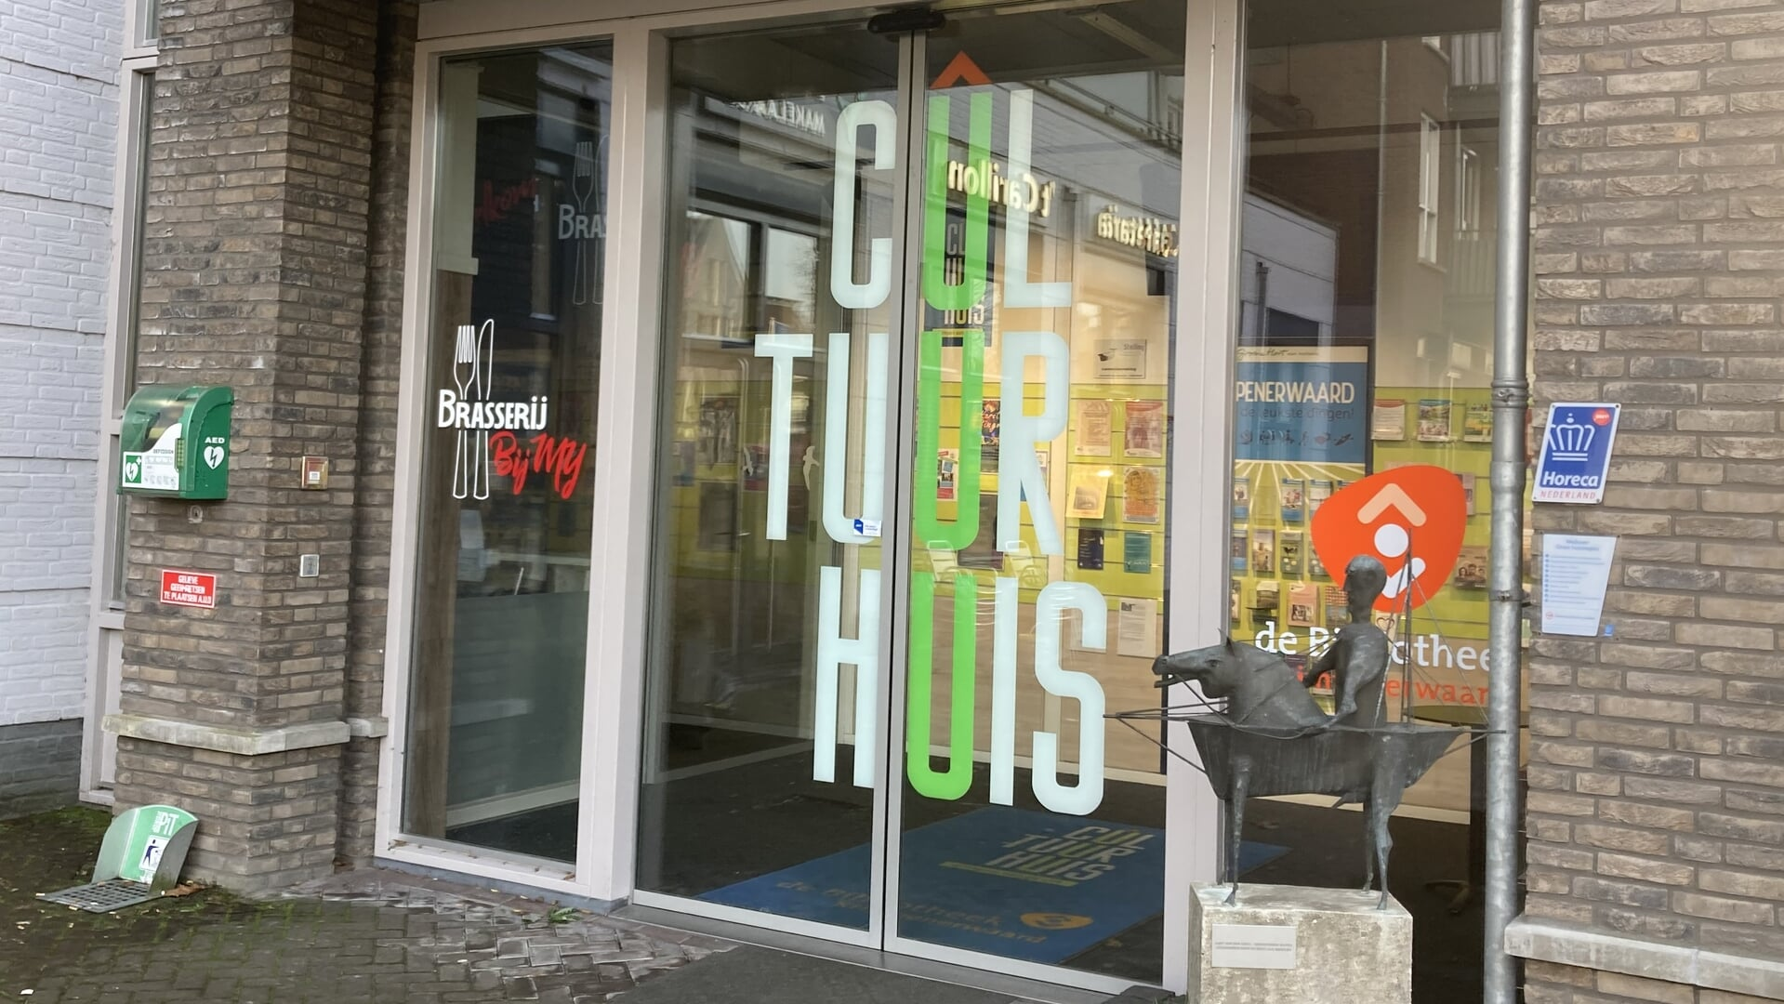
• De entree van het Cultuurhuis in Krimpen aan de Lek. Foto: Martijn Kuiler

Onderzoek naar omvallen Cultuurhuis Krimpen a/d Lek: ‘Kunnen rekeningen niet meer betalen’
vr 5 sep 2025, 14:22 Nieuws 4.835 keer gelezen
Krimpen aan de Lek – Het faillissement van Stichting Cultuurhuis Krimpen a/d Lek in oktober 2024 kwam niet uit de lucht vallen. Dit blijkt uit een onafhankelijk feitenonderzoek dat Strated Consulting in opdracht van de gemeente Krimpenerwaard uitvoerde. Het rapport schetst een beeld van financiële nood, bestuurlijke instabiliteit en een gemeente die wel steeds op de hoogte was, maar niet adequaat handelde.
Sinds de opening in 2015 ontving het Cultuurhuis jaarlijks subsidie voor huur en activiteiten. Toch was het eigen vermogen al in 2021 negatief. Begin 2022 klopte het bestuur bij de gemeente aan voor extra coronasteun. De coronasluiting en daarmee omzetverlies én hogere onderhoudskosten (zoals energielasten) wogen zwaar door.
In juni 2022 kende het college alsnog bijna 38.000 euro toe, maar wees een verzoek van 34.000 euro voor energiekosten af. Een jaar later volgde alsnog noodsteun van ruim 31.000 euro. Toch bleven de tekorten oplopen. Het Cultuurhuis sloot 2022 af met een min van 25.000 euro en 2023 met min 31.000 euro.

Bestuurlijke wisselingen
Het bestuur kende tal van wisselingen. Voorzitters traden aan en af, waardoor soms nog maar één of twee bestuursleden overbleven. Juridische Zaken van de gemeente waarschuwde in juni 2023 dat de stichting ‘formeel nog bevoegd was, maar dringend nieuwe bestuurders moest werven’.
In 2023 stapte ook de directeur op. Een nieuw aangestelde zakelijk leider probeerde de huren van instellingen te verhogen, maar dat mislukte door oude contractafspraken, sowieso een molensteen om de nek van het bestuur.
Adviseurs van Katalys, die het Cultuurhuis in 2023 bijstonden, waarschuwden dat het ‘vijf voor twaalf’ was. Zij adviseerden een commercieel directeur aan te stellen en een ander verdienmodel in te voeren, bijvoorbeeld via verhuur aan zzp’ers.

Brandbrief zomer 2024
Op 13 augustus 2024 stuurde het bestuur een brandbrief: ‘Vanaf eind september kunnen we onze rekeningen niet meer betalen’. Het wees op oplopende personeelslasten, onderhoud, hogere kosten en achterblijvende bezoekersaantallen sinds corona. Kort daarna was het faillissement onafwendbaar.
Het feitenonderzoek concludeert dat de gemeente de raad steeds wel informeerde, maar dat de ernst van de situatie te rooskleurig werd gepresenteerd. Zo schreef het college in juni 2023 nog dat ‘het Cultuurhuis hard werkt om een sluitende exploitatie te draaien’, terwijl interne signalen wezen op grote problemen.
Ook is in het rapport te lezen: ‘De ambities waren hoog en de ruimte mogelijk te groot, gezien de maatschappelijke bestemming’.
De commissie SBBV bespreekt het rapport in haar vergadering van dinsdag 16 september.

